Бокий Владимир Павлович
4 курс, 13а группа, кафедра ТП
Лабораторная работа 2 часть 3

Как мне удалось понять, за основу надо было взять одну из утилит Norton Utilities, разработанную Питером Нортоном. На сайте правообладателя таковой не нашлось, поэтому пришлось лазить по помойкам. К сожалению, ни одна из утилит, найденных мной на помойке, не захотела работать под отладчиком:
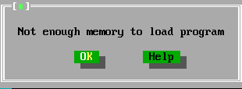

На этом я решил завершить страдания.

